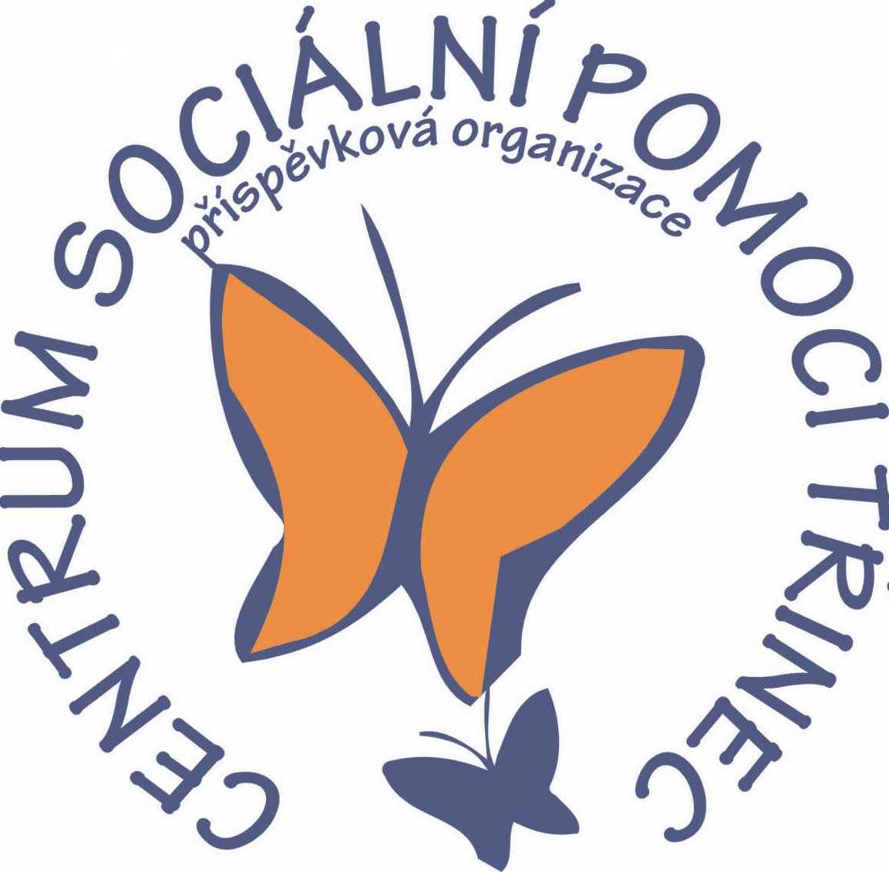
Centrum sociální pomoci Třinec, příspěvková organizace
Máchova ul. 1134, 739 61 Třinec

Smlouva č. 19/2022
o poskytnutí finančního daru

kterou uzavírají níže uvedeného dne, měsíce a roku

1. Paní Marian Cienciala
bytem
datum narození
IČ: 73917125
dále jen dárce

a

2. Centrum sociální pomoci Třinec, příspěvková organizace
se sídlem ul. Máchova 1134, 739 61 Třinec
zastoupena: Mgr. Kamil Raszka, MBA, ředitel
IČ: 75055473, DIČ: CZ 75055473
Bank. spojení: KB, a.s., exp. Třinec, č.ú. 35-6354230257/0100
dále jen obdarovaný

I.
Předmět smlouvy
- Dárce touto smlouvou přenechává zřizovateli organizace Centrum sociální pomoci Třinec, příspěvková organizace, kterým je Statutární město Třinec k využití finanční dar ve výši

60000,- Kč (slovy: šedesátisíckorunčeských)

určených pro potřeby organizace Centrum sociální pomoci Třinec, příspěvková organizace.
2. Obdarovaný, který je v návaznosti na ustanovení Čl. 6 své zřizovací listiny oprávněn nabývat majetek do vlastnictví svého zřizovatele (dle ustanovení § 27 odst. 6, zákona č. 250/2000 Sb.), předmětný dar přijímá a zavazuje se jej čerpat k účelu předpokládanému touto darovací smlouvou.
3. Dárce je oprávněn od této darovací smlouvy odstoupit a požadovat po obdarovaném, respektive jeho zřizovateli, vrácení daru, byl-li použit k jiným účelům, než předpokládaným touto smlouvou. Stejné právo má dárce v případě, zjistí-li že obdarovaný používá dar nehospodárně.
4. Dar je poskytován v souladu s ustanovením § 20 odst. 8 zákona číslo 586/1992 Sb., zákona o daních z příjmů, ve znění pozdějších předpisů.

II.
Další ujednání
- Finanční dar dle čl. 1 této smlouvy převedl dárce hotovostně do pokladny organizace Centrum sociální pomoci Třinec, příspěvková organizace.

- Tato smlouva nabývá platnosti a účinnosti dnem jejího současného podpisu smluvními stranami.

III.
Závěrečná ustanovení
- Účastnici smlouvy shodně prohlašují, že si tuto smlouvu před jejím podpisem přečetli, že byla uzavřena po vzájemném projednání podle jejich pravé a svobodné vůle, vážně a srozumitelně, nikoliv v tísni za nápadně nevýhodných podmínek. Smluvní strany potvrzují autentičnost této smlouvy svým podpisem.

V Třinci dne 12.12.2022

………………………………… ……………………………….........
Marian Cienciala Mgr. Kamil Raszka, MBA
ředitel

